Antwoorden & uitwerking e-learning
Gassen
9/18 10 x 45 = 450 liter. 450 : 2 = 225 min. 3 uur en 45 min.
10/18 2,5 uur = 150 min x 2 = 300 liter. 2 x ?? = 300 300:2 = 150 bar
14/18 10 x 130 = 1300 liter
15/18 1300 / 5 = 260 min. 4 uur en 20 min.
16/18 1 uur = 60 min x 3 = 180 liter. 2 x ?? = 180 180 : 2 = 90
Infusie/transfusie
8/31 250 ml x 20 = 5000 druppels / 2 x 60 = 120 = 41,66 = 41 a 42 druppels
9/31 500 ml in zak. 500 x 20 = 10.000 druppels in totaal. Per minuut 55 druppels in gebruik. 10.000 / 55 = 181,81 = ongeveer 3 uur. Dus onjuist, rond 11.00 uur zal hij al leeg zijn.
10/31 2 liter = 2000 ml 2000 / 24 = 83,33 ml = 83 ml/uur. Afronden op hele ml!
11/31 100 ml = 15 min. Per uur x 4 = 400 ml/uur
12/31 in totaal: alles optellen: 2500 + 400 (2x200) + 300 (3x100) +100 = 3300
Vol. Pomp: totaal hoeveelheid: 2500 ml / aantal uur dat overblijft. Dag = 24 uur – 4 = 20 uur. 2500 / 20 = 125 ml
Gift: 200 ml in 1 uur. 200 ml/uur
13/31 Maken: in de spuit moet 50 ml. Sterkte is 5 mg/ml. Maken dus 5x50 = 250 ml
Voorschrift: 250 ml.
Aanwezig: ampulen 20 mg/ 2 ml. Per 1 ml 250 / 10 = 25 ml
Dus pakken 25 ml en aanvullen tot 50-25 = 25 ml
Patient krijgt: 144/ 24 = 6 mg per uur
Wat patient krijgt / sterkte van de oplossing. Krijgt 6 per uur, aanwezig 5 mg/ml 6:5 = 1,2
Uitrekenen wat hij krijgt: 180 /24 = 7,5. Aanwezig 5. 7,5 / 5 = 1,5 ml
14/31 A. Je hebt een spuit van 48 ml. 48 / 24 = 2 ml/uur
B. Spuit van 50 ml. 50 / 24 = 2,08 = 2,1 ml/uur
15/31 60 : 24 = 2,5
100 : 24 = 4,2
140 : 24 = 5,8
16/31 Antwoord A. Je hebt nu 0,5% ipv 0,25. Deze is dubbel zo sterk, dus je moet maar de helft pakken om dezelfde sterkte te hebben. Ipv 12,5 ml nu 6,25ml. NaCI aanvullen tot 50. 50 – 1 = 49 – 6,25 = 42,75 ml. Antwoord A.
17/31 1 zak = 330 ml. 330 x 18 = 5940 druppels. / 60 = 99 druppels
18/31 330 in anderhalf uur. 330 : 1,5 = 220 ml/uur
22/31 1300 + 1800 = 3100 ml in 24 uur. 3100 : 24 = 129,2 ml/uur antwoord B
23/31 320 in 20 min. 320 x 3 = 960 per 60 min.
24/31 0,1 * 16 = 1.6 IE
25/31 Spuit heeft een sterkte van 1 IE/ml. Je moet 50 ml dus 50 IE maken.
Sterkte is 100 IE/ML oftwel 100 IE = 1 ml. Je hebt maar de helft nodig, dus ook maar helft IE. 0,5 ml. En aanvullen tot 49,5 ml NaCI
26/31 1 IE = 1 ml. 1,6 per uur = stand 1,6
27/31 1,6 + 25 % = 2 ml
28/31 Nodig 16 gram. 1x16 =.
Optie 1. 20 % = 200 mg per 1 ml. 0,2 gram per 1 ml 16 : 0,2 = 80 gram
Optie 2. 20% = 20 gram per 100 ml. 10 gram per 50 ml 1 gram per 5 ml. 5*16 = 80 gr
29/31 80 ml = 20 min. x 3 = 240 ml per 60.

Voorbeelden:
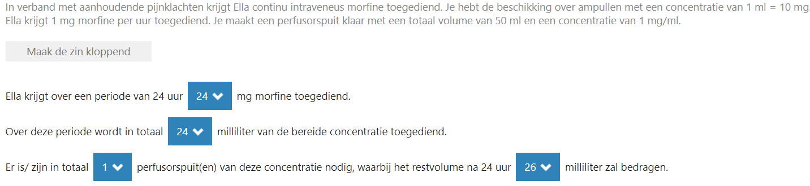

Vaste medicatie
9/48 0,002 l 30 ml 500 ml
11/48 Volume/Volume Ml/L Massa/Volume: g/ml 9/100 ml mg/ml
12/48 mg/ml + g/100 ml
13/48 5% = 5 gram per 100 ml. Nu 750 ml = x 7,5. 5x7,5 = 37,5 gram
3% = 3 gram per 100 ml. Nu 750 = x 7,5 3 x 7,5 = 22,5 gram
14/48 3,75 0,225
15/48 Twee tabletten Actisan oplossen in 100 liter water zorgt voor 2 x 2,7 g/100 liter = 5,4 g/100 l. De tabletten bevatten 55% actief chloor.
De oplossing bevat dus 5,4 x 0,55 = 2,97 g actief chloor per 100 l. W
Uitgedrukt in % is 2,97 g/ 100 000 ml = 0,00297% afgerond is 0,003% NW
16/48 1500 mg = 100 ml. 15 mg = 1 ml. 15: 10 = 1,5%

